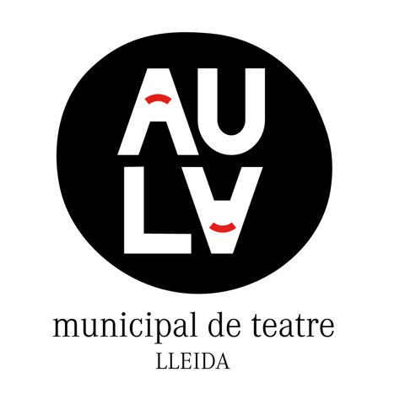

A cumplimentar por el acreedor

Referencia de la orden de domiciliación:
Identificador del acreedor: G25261389
Nombre del acreedor: ASSOCIACIO CULTURAL AULA DE TEATRE DE LLEIDA
Dirección: Roca Labrador s/n
Código Postal - Población - Provincia: 25003- LLEIDA – LLEIDA

País: ESPAÑA

Mediante la firma de esta orden de domiciliación, el deudor autoriza (A) al acreedor a enviar instrucciones a la entidad del deudor para adecuar su cuenta y (B) a la entidad para efectuar los adeudos en su cuenta siguiendo las instrucciones del acreedor. Como parte de sus derechos, el deudor está legitimado al reembolso por su entidad en los términos y condiciones del contrato suscrito con la misma. La solicitud de reembolso deberá efectuarse dentro de las ocho semanas que siguen a la fecha de adeudo en cuenta. Podrá obtener información adicional sobre sus derechos en su entidad financiera.

A cumplimentar por el deudor

Nombre del deudor/es (titular/es de la cuenta de cargo)

Dirección del deudor/es

Código postal - Población – Provincia

País del deudor
ESPAÑA

Swift BIC (puede contener 8 u 11 posiciones)

Número de cuenta – IBAN
E | S
* En España el IBAN consta de 24 posiciones comenzando siempre por ES

Tipo de pago: |  | Pago recurrente o |  | Pago único
Fecha – Localidad:

Firma del deudor:

Nota * Todos los campos han de ser cumplimentados obligatoriamente. Una vez firmada esta orden de domiciliación debe ser enviada al acreedor para su custodia.

